
永州市2020年高考第二次模拟考试试卷
物理
二、选择题：本题共8小题，每小题6分。在每小题给出的四个选项中，第14～18题只有一项符合题目要求，第19～21题有多项符合题目要求。全部选对的得6分，选对但不全的得3分，有选错的得0分。
14.2018年11月12日中科院等离子体物理研究所发布消息：全超导托卡马克装置EAST在实验中有了新的突破，等离子体中心电子温度达到1亿摄氏度，其主要核反应方程为：
①；②，下列表述正确的是
A.X是质子 B.Y是氚核
C.X与Y是同位素 D.①②两个核反应都属于裂变反应
15.如图所示，倾角为30°的斜面固定在水平地面上，斜面上放有一重力为G的物块A，有一水平轻弹簧一端固定在竖直墙面上，另一端与物块A接触。若物块A静止时受到沿斜面向下的摩擦力大小为，此时弹簧的弹力大小是
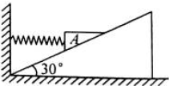
A. B. C.G D.
16.如图所示，空间有一正三棱锥P－ABC，D点是BC边的中点，O点是底面ABC的中心。现在顶点P固定一负点电荷，下列说法正确的是
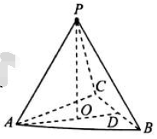
A.底面ABC为等势面
B.A、B、C三点的电场强度相同
C.若B、O、C三点的电势为φ_{B}、φ_{O}、φ_{C}，则有φ_{B}－φ_{O}＝φ_{C}－φ_{O}
D.将一正的试探电荷从B点沿直线BC经过D点移到C点，静电力对该试探电荷先做负功后做正功
17.如图所示，固定在水平地面的斜面体，其斜面倾角α＝30°、斜面长x＝1.6m，底端与长木板B上表面等高，B静止在光滑水平地面上，左端与斜面接触但不粘连，斜面底端与B的上表面接触处平滑连接。一可视为质点的滑块A从斜面顶端处由静止开始下滑，最终A刚好未从B上滑下。已知A、B的质量均为1kg，A与斜面间的动摩擦因数μ₁＝，A与B上表面间的动摩擦因数µ₂＝0.5，重力加速度g取10m/s²，下列说法正确的是
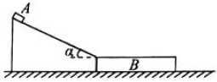
A.A的最终速度为0
B.B的长度为0.4m
C.A在B上滑动过程中，A、B系统所产生的内能为1J
D.A在B上滑动过程中，A、B系统所产生的内能为2J
18.一宇航员到达半径为R、密度均匀的某星球表面，做如下实验：如图甲所示，用不可伸长的长为L的轻绳拴一质量为m的小球，轻绳上端固定在O点，在最低点给小球一初速度，使其绕O点在竖直面内做圆周运动，测得绳的拉力大小F随时间t的变化规律如图乙所示。引力常量G及图中F₀均为已知量，忽略各种阻力。下列说法正确的是
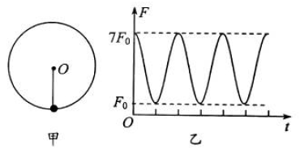
A.该星球表面的重力加速度为 B.小球过最高点的速度为
C.该星球的第一宇宙速度为 D.该星球的密度为
19.跳伞运动员从高空悬停的直升机内跳下，运动员竖直向下运动，其v～t图像如图所示，下列说法正确的是
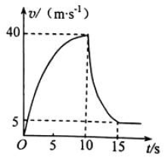
A.10s末运动员的速度方向改变
B.从15s末开始运动员匀速下降
C.运动员在0～10s内的平均速度大小大于20m/s
D.10s～15s内运动员做加速度逐渐增大的减速运动
20.如图所示，一充电后与电源断开的平行板电容器的两极板水平放置，板长为L，板间距离为d，距板右端L处有一竖直屏M。一带电荷量为q、质量为m的质点以初速度v₀沿中线射入两板间，最后垂直打在M上，已知重力加速度为g，下列结论正确的是
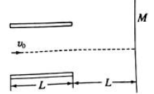
A.两极板间电场强度大小为
B.两极板间电压为
C.整个过程中质点的重力势能增加
D.若仅增大两极板间距，该质点仍能垂直打在M上
21.如图所示，边长为L的等边三角形abc为两个匀强磁场的理想边界，三角形内的磁场方向垂直纸面向外，磁感应强度大小为B，三角形外的磁场范围足够大、方向垂直纸面向里，磁感应强度大小也为B。顶点a处的粒子源沿∠a的角平分线发射质量为m、电荷量为q的带负电粒子，其初速度大小，不计粒子重力，下列说法正确的是
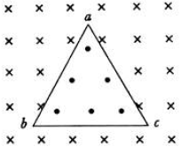
A.粒子第一次返回a点所用的时间是
B.粒子第一次返回a点所用的时间是
C.粒子在两个有界磁场中运动的周期是
D.粒子在两个有界磁场中运动的周期是
三、非选择题：包括必考题和选考题两部分。第22题～第32题为必考题，每个试题考生都必须作答。第33题～第38题为选考题，考生根据要求作答。
(一)必考题(共129分)
22.(6分)为了探究加速度与力的关系，某同学设计了如图所示的实验装置，带滑轮的长木板水平放置，板上有两个光电门相距为d，滑块通过细线与重物相连，细线拉力大小F等于力传感器的示数。让滑块从光电门1由静止释放，记下滑到光电门2的时间t。改变重物质量，重复以上操作5次，处理数据后得到下表中的5组结果。根据表中数据在坐标纸上画出如图所示的a－F图像，已知重力加速度g＝10m/s²，根据图像可求出滑块质量m＝ kg，滑块和轨道间的动摩擦因数µ＝ 。
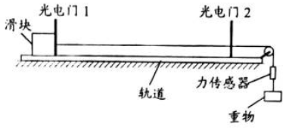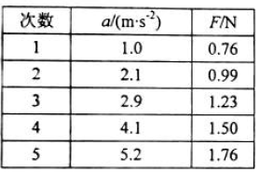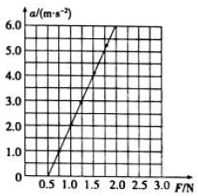
23.(9分)实验室有一节干电池，某同学想测量其电动势和内阻。除了一节干电池、开关S、导线外还有下列器材供选用：
A.灵敏电流计G(0～200μA，内阻R_{A}为10Ω)
B.定值电阻R₁(9990Ω，额定电流0.3A)
C.定值电阻R₂(990Ω，额定电流1A)
D.电阻箱R(0～99.9Ω，额定电流3A)
(1)为了测量电动势，该同学应该选哪个定值电阻 (选填“R₁”或“R₂”)；
(2)在虚线框中画出实验电路图；
(3)按照正确的电路图连接好电路，实验后得到如图所示的图像，则该同学测得电源的电动势为 V，内阻为 Ω(结果均保留两位有效数字)。
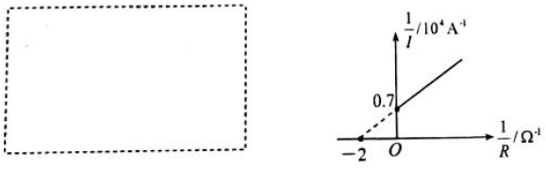
24.(12分)如图所示，在水平地面上固定一倾角为θ的光滑斜面，一劲度系数为k的轻质弹簧的一端固定在斜面底端，弹簧处于自然状态。一质量为m的滑块从距离弹簧上端s处由静止释放，设滑块与弹簧接触过程中没有能量损失，弹簧始终处于弹性限度内，重力加速度为g。
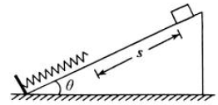
(1)求滑块与弹簧上端接触瞬间速度v₀的大小；
(2)若滑块在沿斜面向下运动的整个过程中最大速度为v_{m}，求滑块从释放到速度为v_{m}的过程中弹簧的弹力所做的功W。
25.(20分)如图所示，两根电阻不计且足够长的平行金属导轨倾斜放置，倾角α＝37°，导轨间距L＝1m，顶端用电阻R＝2Ω的定值电阻相连。虚线上方存在垂直于导轨所在平面向上的匀强磁场，磁感应强度大小B＝1T。质量m＝0.1kg、电阻R₁＝4Ω的导体棒M在磁场中距虚线的距离d＝2m，M与导轨间的动摩擦因数µ₁＝0.25，质量m₂＝0.3kg、电阻R₂＝2Ω的导体棒N在虚线处，N与导轨间的动摩擦因数µ₂＝0.8。将导体棒M、N同时从导轨上由静止释放，M到达虚线前已经匀速，重力加速度g取10m/s²，运动过程中M、N与导轨始终接触良好，已知sin37°＝0.6，cos37°＝0.8。
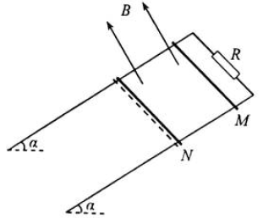
(1)求M、N相碰前，M上产生的焦耳热；
(2)求M、N相碰前M运动的时间；
(3)M、N相遇发生弹性碰撞，碰后瞬间对M施加一个沿斜面方向的作用力F，使M、N同时匀减速到零，求M棒在减速到零的过程中作用力F的大小随时间变化的表达式。
(二)选考题：共45分，请考生从给出的2道物理题、2道化学题、2道生物题中每科任选一题作答，并用2B铅笔在答题卡上把所选题目的题号涂黑。注意所做题目的题号必须与所涂题目的题号一致，在答题卡上选答区域指定位置答题。如果多做，则每学科按所做的第一题计分。
33.[物理——选修3－3](15分)
(1)如图所示，一定质量的理想气体在状态A时压强为p₀，体积为3V₀，经历从状态A→B→C→A的过程，则气体在状态B时压强为 ；从状态C到状态A的过程中，气体的内能增加为△U，则气体吸收的热量为 。
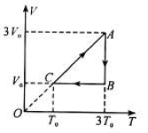
(2)如图所示，容积均为V₀的汽缸A、B下端有细管(容积可忽略)连通，阀门K₂位于细管的中部，AB的顶部各有一阀门K₁、K₃，B中有－可自由滑动的活塞(质量、体积均可忽略)。初始时，三个阀门均打开，活塞在B的底部：关闭K₂、K₃，通过K₁给汽缸打气，每次可以打进气压为p₀、体积为0.3V₀的空气。已知室温为27℃，大气压强为p₀，汽缸导热良好。
(i)要使A缸的气体压强增大到7p₀，求打气的次数；
(i)当A缸的气体压强达到7p₀后，关闭K₁，打开K₂并缓慢加热A、B气缸内气体，使其温度都升高60℃，求稳定时活塞上方气体的体积和压强。
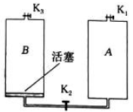
34.[物理——选修3－4](15分)
(1)如图所示为一列沿x轴正方向传播的简谐横波在某时刻的波形图，A为传播介质中的质点，则该时刻质点A的振动方向是 (选填“沿x轴正方向”、“沿x轴负方向”、“沿y轴正方向”或“沿y轴负方向”)，在此后2s内质点A通过的路程为16cm，此列波的传播速度大小为 m/s。
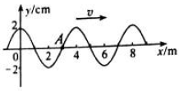
(2)如图所示，一透明玻璃半球竖直放置，OO'为其对称轴，O为球心，球半径为R，球左侧为圆面，右侧为半球面。现有一束平行光从其左侧垂直于圆面射向玻璃半球，玻璃半球的折射率为，设真空中的光速为c，不考虑光在玻璃中的多次反射。
(i)求从左侧射入能从右侧射出的入射光束面积占入射面的比例；
(ii)从距O点正上方的B点入射的光线经玻璃半球偏折后到达对称轴OO'上的D点(图中未画出)，求光从B点传播到D点的时间。
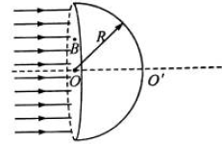

永州市2020年高考第二次模拟考试试卷
理科综合能力测试-物理答案

14~21 BBCCD BC BD AD
22．（6分）0.25（0.24～0.26均正确）（3分）s
0.20（0.19～0.21均正确）（3分）
23．（9分）（1） R₁ （2分） （2）如下图 （3分）
G
S
R
E r
R₁

（3）1.4 （2分） 0.50 （2分）
24．（12分）
解：（1）（6分）由mgsin θ＝ma ① 2分
v₀²＝2as ② 2分
由①②式解得 ③ 2分
（2）（6分）滑块速度最大时，有
mgsin θ＝kx ④ 2分
滑块从释放到速度达到最大的过程中，有
mgsin θ(s＋x)＋W＝mv ⑤ 2分
由④⑤解得 W＝mv－mgsin θ ⑥ 2分
25．（20分）解：
（1）（8分）M棒匀速时，有
m₁g sin37°＝μ₁m₁g cos37°＋BIL ① 1分
E＝BLv₀ ② 1分
③ 1分
④ 1分
M棒从开始到达虚线位置，有
⑤ 1分
M棒、N棒、电阻R产生的焦耳热之比为
Q_{M}∶Q_{N}∶Q_{R}＝8∶1∶1 ⑥ 1分
Q_{M}＝ ⑦ 1分
由①~⑦式解得 Q_{M}＝0.48J 1分
（2）（4分）对M棒由动量定理有
(m₁g sin37－μ₁m₁g cos37°－BL)t＝m₁v₀ ⑧ 1分
q＝t＝ ⑨ 1分
ΔΦ＝BLd ⑩ 1分
t＝1.5s 1分
（3）（8分）对M、N棒碰撞过程，有
m₁ v₀＝m₁ v₁＋m₂ v₂ ⑪ 1分
⑫ 1分
碰后对N棒
μ₂m₂g cos37°－m₂g sin37＝m₂a₂ ⑬ 1分
v₂＝a₂t₀ ⑭
碰后对M棒 m₁g sin37＋μ₁m₁g cos37°＋BI′L－F＝m₁ a₁ ⑮ 1分
v₁＝a₁t₀ ⑯
⑰ 1分
t₀＝2.5s ⑱ 1分
由⑪～⑱式解得 F＝0.96－0.08t (t≤2.5s) 2分
说明：最终结果未写出t≤2.5s，扣1分。

33．（1）（5分）3p₀ (2分) ΔU ＋2p₀ V₀(3分)
（2）（10分）解：
（i）设共打气n次，由
p₀(V₀＋0.3nV₀)＝7p₀V₀ ① 2分
由①式解得 n＝20次 2分
（ii）设温度升高后，上边的气体压强为p，体积为V，
对上边气体 ＝ ② 2分
对下边气体 ＝ ③ 2分
由②③式解得 V＝0.25V₀，p＝4.8p₀ 2分
34．（15分）
（1）沿y轴负方向（2分） 4（3分）
（2）（10分）解：
（i）设从左侧的A点入射，光在右侧半球面刚好发生全反射，由
sin θ＝ ① 1分
OA＝Rsin θ ② 1分
S′＝πOA² ③ 1分
S＝πR² ④ 1分
由①～④式解得 ＝ 1分
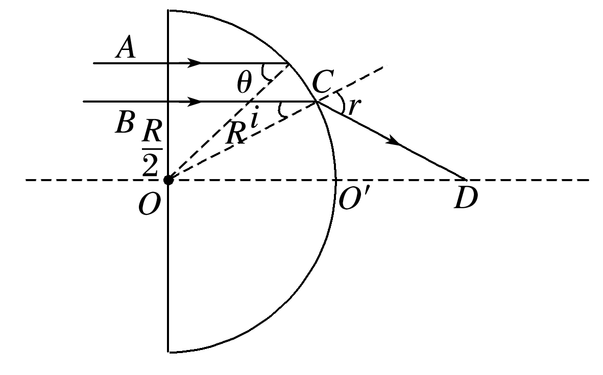
（ii）设距O点的光线射到半球面上的点为C点，入射角i＝30°，设折射角为r，
由 ＝n， ⑤ 1分
得 r＝60°
由图知 BC＝R，CD＝R ⑥ 1分
光在玻璃中传播速度v＝ ⑦ 1分
t＝＋ ⑧ 1分
由⑤～⑧解得 t＝ 1分

